POROČILO O IZVAJANJU PROJEKTA
»ZDRAVJE V VRTCU«

Skupina: MEDVEDKI
Starost otrok: 1-3 leta
Vzgojiteljica: METKA ŠTURM

ZDRAVA PREHRANA
Skozi celo šolsko leto sem v naši skupini dala velik poudarek na spoznavanje in uživanje zdrave hrane. Otroci so se navajali okušati živila različnih okusov in se seznanjali z najrazličnejšimi jedmi. Že v začetku leta so preko tematskega sklopa »Jesenski plodovi« spoznavali sadje, zelenjavo in poljske pridelke našega okolja. Obiskali smo kmetijo, kjer so lahko otroci pridelke tudi otipali, povonjali, jih okušali. Ogledali so si sadovnjak ter pripravo sadja za ozimnico. Seznanili so se, da so prav vsi pridelki, ki zrastejo v domačem okolju veliko boljši od tistih, ki jih pripeljejo iz oddaljenih krajev saj so manj sveža. Tudi v igralnici so otroci pripravili svojo juho. Rezali so korenje, kolerabo, peteršilj, drobnjak, vse okušali in dali v posodico z vodo ter postavili na štedilnik v kuharskem kotičku. Vsi so jo mešali, rekli kako lepo diši in se ob tem naučili še deklamacijo Zdrava enolončnica. Ta dejavnost jim je bila dobra motivacija k uživanju zelenjavnih juh saj so se na svojo juho še večkrat spomnili. K uživanju sadja pa je otroke zelo vzpodbudila zgodbica o jabolku Tončku, ki je bil zelo žalosten, dokler ga ni našla deklica, ga z užitkom pojedla in postal je vesel ogrizek. Izdelala sem jim še lutko Tončka, ki se je smejal, če pa smo ga obrnili na drugo stran, se je jokal. Vselej, ko so otroci jedli sadje so ga videli in rekli »Smeji se, ker imamo radi jabolka (hruške, grozdje…)«. Potrudili so se, da nikoli ni jokal. Prav tako jim je bil vzpodbuda pri drugih obrokih in pitju nesladkanega čaja, ki jim v začetku leta ni prav nič prijal, a so se ga počasi le navadili. Tudi rojstne dneve otrok smo praznovali brez slaščic.
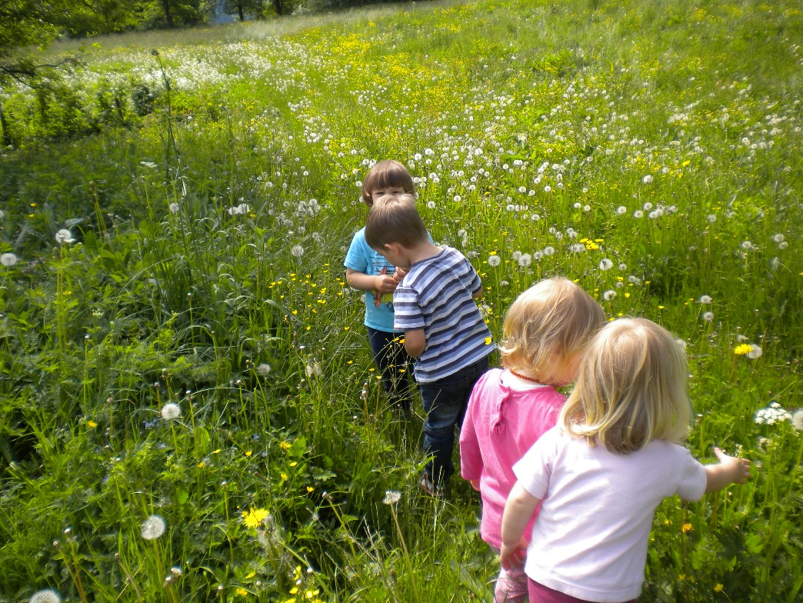

SKRB ZA OSEBNO HIGIENO
Vedno sem dala poudarek na umivanje rok pred obroki in uporabi stranišča. Pri tem so mlajši še potrebovali pomoč, starejši pa so se navajali na samostojno, temeljito umivanje. V ta namen so si ogledali tudi lutkovni film Čiste roke za zdrave otroke. V vrtec smo povabili ga Mojco Žargi, ki je otroke seznanila o higieni in načinu pravilnega umivanja rok. Otroke je obiskala tudi zobno preventivna sestra Katarina in jih učila pravilnega umivanja zob (starejše v skupini). Mlajše sem navajala, da se v usta ne zanaša igrač ali drugih predmetov. Redno sem razkuževala igrače, prezračevala igralnico in skrbela, da so bili otroci glede na temperaturo primerno oblečeni.

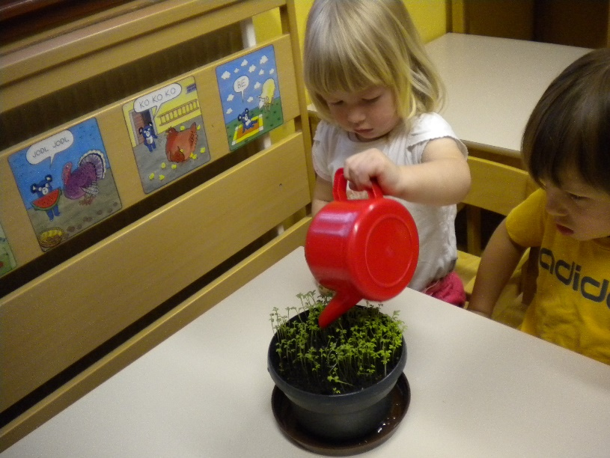

KULTURA PREHRANJEVANJA
Pri obrokih sem otroke navajala na primeren odnos do hrane (ne packamo, jo ne mečemo, ne polivamo, ne segamo drugemu v krožnik), navajala sem jih na vzravnano držo pri sedenju ob mizi, uporabo pribora in tudi vljudnostne izraze (dober tek, hvala, prosim še bi). Prav tako so se navajali, da so bili pri jedi tiho. Včasih sem jim med kosilom predvajala le tiho glasbo za prijetnejše počutje.

NARAVA IN VAROVANJE OKOLJA
V spomladanskem času so se otroci seznanjali o sejanju in sajenju na vrtu in tudi sami posejali krešo, ki so jo potem radi dodajali v juho. Če je ne bi sami posejali, jo sigurno nebi tako radi jedli saj ni preveč dobrega okusa, ima pa zelo veliko vitaminov. Rekli so, da je z njo juha veliko boljša. Spoznavali so tudi zdravilne rastline in zelišča našega malega vrtička pri vrtcu. Kuhar jih je pogosto uporabljal pri pripravi obrokov. Večkrat tedensko je uporabljal živila pridelana v domačem okolju ter ekološko pridelana živila, kajti v naši šoli je res velik poudarek na zdravi prehrani.
V sklopu tematskega sklopa »Varujmo naravo« pa so se otroci navajali na spoštljiv odnos do narave. Seznanjali so se kaj vse onesnažuje naravo in kako to vpliva na ljudi in živali(ogledali so si plakat »varujmo okolje«). Ob zgodbici Žabica je rešena so se seznanili o pomembnosti ohranjanja življenskega prostora živalim saj jih je tudi v naših krajih že veliko ogroženih (žabe, zajci, srne, ježi, čebele). Ogledali so si čebelnjak in hišice, ki pomagajo ohranjati čmrlje in druge žuželke. Seznanili o pomembnosti čebel in zdravilnosti medu. Tudi ob dnevu slovenskega tradicionalnega zajtrka je otroke obiskal čebelar Štefan Inglič. Predstavil jim je pomen čebel za ohranjanje rastlinstva in skrb zanje.

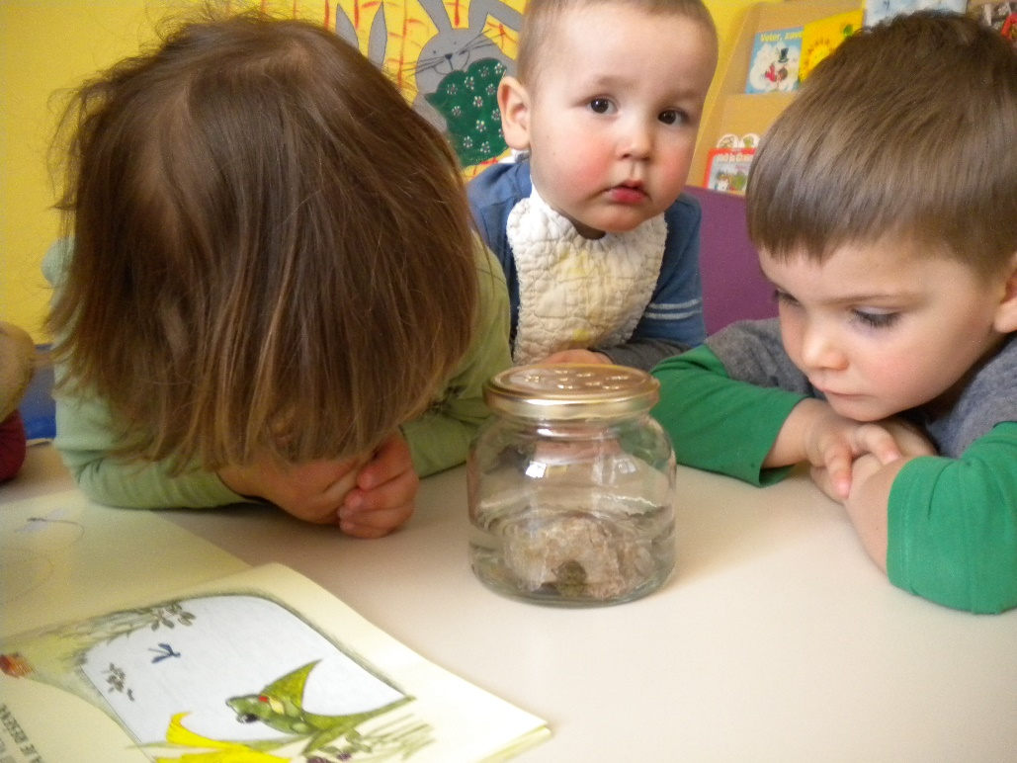

GIBANJE
Preko celega šolskega leta smo veliko bivali na prostem. Hodili smo na sprehode – tudi daljše, se v naravi naužili svežega zraka ter krepili zdravje. Otroci so se na prostem sprostili in razgibali tudi s tekom in igro. Različne spretnosti pa so pridobivali tudi na igralih vrtčevskega igrišča ter organiziranih gibalnih uricah, kjer so uporabljali različne rekvizite in poligone. Vedno sem dala poudarek na varnost otrok in upoštevala sposobnosti otroka. Prav vsakodnevno so imeli možnosti za različne gibalne dejavnosti pri katerih so se dobro počutili. Otroci, ki so v tem letu izpolnili dve leti so izvedli naloge športnega programa Mali sonček (modri planinec, vožnja s poganjalčkom, igre na prostem pozimi, igre z žogo, ustvarjanje z gibanjem in ritmom).

Zapisala: vzgojiteljica Metka Šturm

